测温验收规范评审
背景：目前的测温严格按照±2或者±2%（取大值）进行验收，质检过程中存在擦边数据（±1.5）可能就会要求重新校温；若存在个别点超出，需要研发调整，如果调整解决不了，再通过产品降低技术指标来验收。
弊端：流程繁琐，最终也没有提高产品质量
解决方案：重新确认一套测温验收标准
详细说明：
- 现有测温数据点（以工程样机为例）
  - 人体测温
黑体点：20，28，35，42，50共5个
时间点：一般为30min，60min（个别机器90min）
距离点：一般选取3个（1.5、2、2.5；0.3、3、5等，视具体项目而定）
单台设备的温度复核点数为5*3*3=45个；
  - 工业测温
    - 150°范围
      - 黑体点：0，20，40，60，100，150共6个，若有-10则为7个
      - 时间点：一般为10min，30min，60min
      - 距离点：一般选取3个（1，3，5等，视具体项目而定）
      - 环温点：按照2档测温算有5个环温点（3，10，16，23，40，视具体项目而定）
单台设备的温度复核点数为6*3*3*5=270个；
    - 350范围
      - 黑体点：100，150，200，250，300，350共6个
      - 时间点：一般为10min，30min，60min
      - 距离点：一般选取3个（1，3，5等，视具体项目而定）
      - 环温点：按照2档测温算有5个环温点（3，10，16，23，40，视具体项目而定）
单台设备的温度复核点数为6*3*3*5=270个；
    - 650范围
      - 黑体点：100，150，200，250，300，350，390（400），500（450），650共9个
      - 时间点：一般为10min，30min，60min
      - 距离点：一般选取3个（1，3，5等，视具体项目而定）
      - 环温点：按照2档测温算有5个环温点（3，10，16，23，40，视具体项目而定）
单台设备的温度复核点数为9*3*3*5=405个；
    - 800范围
      - 黑体点：100，150，200，250，300，350，390（400），500（450），650，800共10个
      - 时间点：一般为10min，30min，60min
      - 距离点：一般选取3个（1，3，5等，视具体项目而定）
      - 环温点：按照2档测温算有5个环温点（3，10，16，23，40，视具体项目而定）
单台设备的温度复核点数为10*3*3*5=450个；
综上，工业测温单台设备的复核温度点数在500个以上；
- 收集的部分机型数据展示
  - ZC14A
-10.3 | -9.7 | -9.3 | -10.1 | -10.2
19.0 | 20.0 | 19.4 | 19.0 | 19.0
101.1 | 101.2 | 100.1 | 100.4 | 101.6
150.3 | 150.2 | 148.9 | 149.7 | 150.9
99.0 | 99.7 | 100.8 | 98.2 | 100.4
148.4 | 149.7 | 150.7 | 147.5 | 150.8
295.7 | 300.6 | 302.1 | 295.2 | 303.0
445.1 | 453.6 | 455.6 | 445.2 | 457.2
537.2 | 551.2 | 553.6 | 537.7 | 555.9
  - ZC07A/B
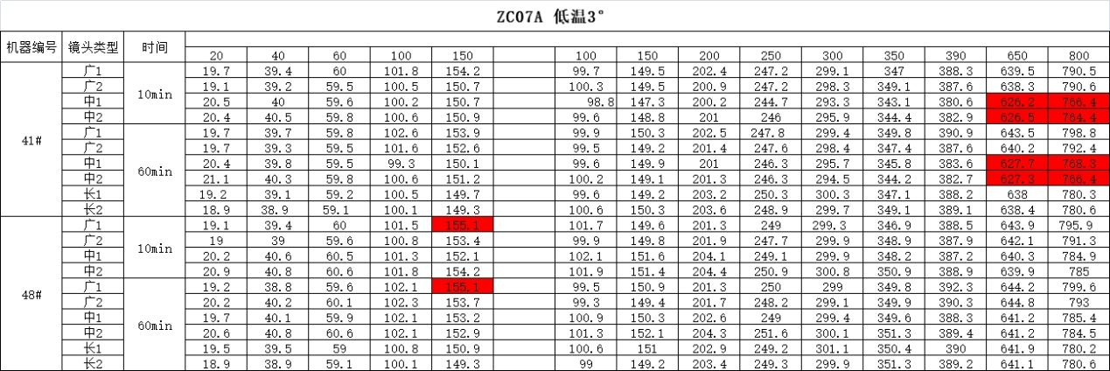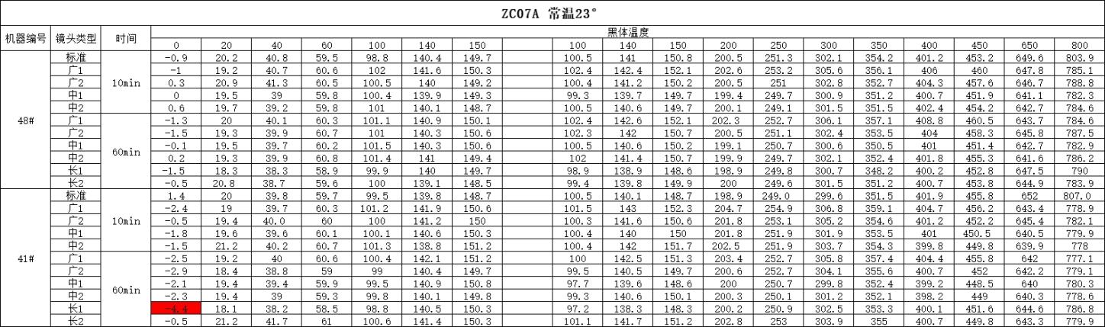

  - ZU02D
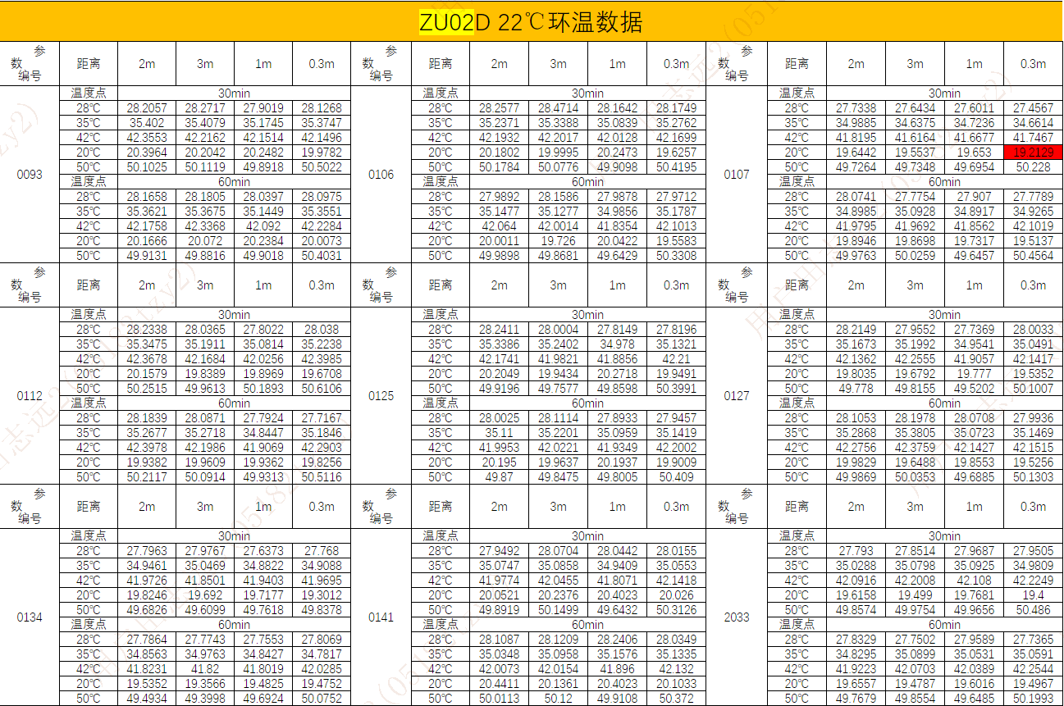
- 后续的测温指标要求
  - 量产指标下，对于各产品的复核数据，要求所有复核数据点都在精度范围内；
  - 非量产指标下（不包含常温），对于人体测温机型，单台设备非国标（目标温度28~42）温度范围内只允许2或者2%（取大值）的复核温度点超出精度指标的50%以内，即原精度为±0.4，该点不得超出±0.6；一批设备（超过20pcs）只允许1%的复核温度点超出精度指标的50%；
  - 非量产指标下（不包含常温），对于工业测温机型，单台设备只允许4或者2%（取大值）的复核温度点超出精度指标的50%以内，即原精度为±2%，该点不得超出±3%；一批设备（超过20pcs）只允许1%的复核温度点超出精度指标的50%；
  - 针对单次试制量大于20pcs（不包含常温）产品，按照95%的良品率来衡量测温是否合格（设备是否为良品按照（2）、（3）判定）；
阶段指标 | 测温类型 | 产品定位 | 指标要求
量产指标 | 人体测温 |  | （1）
 | 工业测温 | 中高端 | （1）
 |  | 低端 | （1）
非量产指标 | 人体测温 |  | （2）
 | 工业测温 | 中高端 | （3）
 |  | 低端 | （4）

